Δευτέρα 14 Δεκεμβρίου 2020
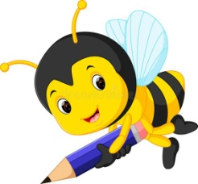
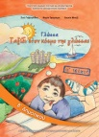
Γλώσσα
Βιβλίο: σελ 38-39
Ανάγνωση: Το τραγούδι στη σελίδα 38 του βιβλίου.
Ορθογραφία - Αντιγραφή: Καλή χρονιά, χρόνια πολλά
χαρούμενη, χρυσή Πρωτοχρονιά. (3φ)
Αν θέλω: Εξασκούμαι σε εργασίες από το ψηφιακό μελίσσι.
Άσκηση στο Πορτοκαλί Τετράδιο: Παρατηρώ την εικόνα στη σελίδα 38 του βιβλίου και γράφω 5 προτάσεις στο τετράδιο.
Αν θέλω: Εξασκούμαι σε εργασίες από το ψηφιακό μελίσσι.
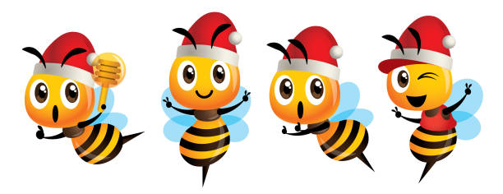
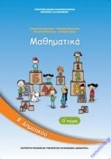
Μαθηματικά
Βιβλίο: σελ 60-61

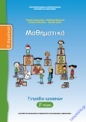
Τετράδιο Εργασιών: σελ 21
Ασκήσεις για το σπίτι: Ασκήσεις γ και δ ( σελ 21 του Τ.Ε.)
Αν θέλω: Εξασκούμαι σε εργασίες από το ψηφιακό μελίσσι.
Τις εργασίες, αν θέλετε, μπορείτε να μου τις στέλνετε όλες μαζί στο τέλος της εβδομάδας για να τις διορθώνω(email: k_tmaria@hotmail.gr).
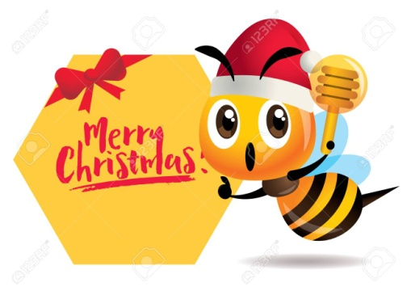
Με πολλή αγάπη
η δασκάλα σας
Κουτελίδα Μαρία
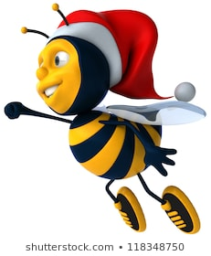

10 μέρες για τα Χριστούγεννα!

